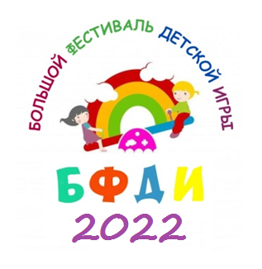

**ПРОГРАММА**

**Большого Фестиваля Детских Игр**

**1 июня 2022 года**

**Место проведения: г.Камень-на-Оби**

**МБДОУ «Детский сад № 27» (корпус 1)**

***«Фестиваль забытых игр – приобщение дошкольников к русским традициям через игровую деятельность»***

* **9.00 Открытие фестиваля**
* **«Солнечный ИгроБум» (игровая программа для детей 3-4 лет)**
* **«ИГРОФЕСТ на завалинке» (группа общеразвивающей направленности для детей 6-7 лет Б)**
* **«Детство по-русски» (игровая программа, группа общеразвивающей направленности для детей 5-6 лет Б)**
* **«Мы сейчас через игру изучаем старину» (игровая программа, группа общеразвивающей направленности для детей 5-6 лет А)**
* **«Дженга Чемпионат» (группа общеразвивающей направленности для детей 6-7 лет Б, педагоги ДОУ)**
* **«3Д: дети, движение, дружба» (игровая программа, группа общеразвивающей направленности для детей 4-5 лет)**
* **«Игры наших родителей» (фотовыставка, все возрастные группы)**
* **Академия «Научи меня играть» (родители, законные представители, педагоги ДОУ)**
* **11.30 Закрытие Фестиваля. Развлечение «Игры нашего двора»**